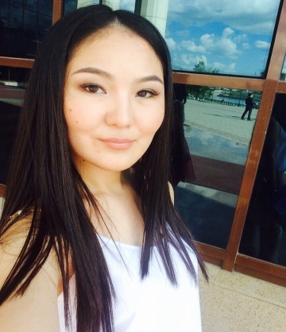
РЕЗЮМЕ
ЛИЧНЫЕ ДАННЫЕ
Ф.И.О: Сыздыкова Фариза Абильпаттаевна
Адрес: г.Астана, ул. Кабанбай батыр 40,кв. 380
Дата рождения: 03.05.1994
Национальность: казашка
Пол: женский
Семейное положение: не замужем
Гражданство: Республика Казахстан

КОНТАКТЫ
- Моб.тел: 8(775) 9468553
- Эл. адрес: sizdikova_fariza@mail.ru
ОБРАЗОВАНИЕ
- Высшее: 2012-2016 – Евразийский Национальный Университет имени Л.Н.Гумилева по специальности «информационная система».

ПРАКТИКА

- С 1 по 25 июля 2013 г. проходила практику в АО «КазТрансОйл» в качестве лаборанта, п.г.т. Атасу
- С 1 февраля по 1 апреля 2016 г. проходила производственную практику в школе имени О.Жумабекова лаборантом п.г.т. Атасу

ПРОФЕССИОНАЛЬНЫЕ НАВЫКИ И ЗНАНИЯ
- Опытный пользователь ПК (Microsoft Word, Microsoft Excel, Microsoft Power Point, Internet и т.д.)

ЯЗЫКИ
- Казахский – родной, русский - свободно, английский – со словарем.

ЛИЧНЫЕ КАЧЕСТВА
- Трудолюбие, доброжелательность, целеустремленность, старательность, ответственность, честность, коммуникабельность, исполнительность, стрессоустойчивость.

ИНТЕРЕСЫ
- В свободное время провожу с друзьями и занимаюсь рукоделием (вышивкой и вязанием)

